长清区大学城实验学校中考生物模拟测试题（五）
一、单项选择题
1．“枯藤老树昏鸦，小桥流水人家，古道西风瘦马。夕阳西下，断肠人在天涯”。元曲名家马致远在《天净沙·秋思》中描写的生物有哪些（ ）
A．枯藤、老树、昏鸦、瘦马 B．老树、人家、瘦马、断肠人
C．枯藤、老树、昏鸦、小桥 D．老树、昏鸦、瘦马、断肠人
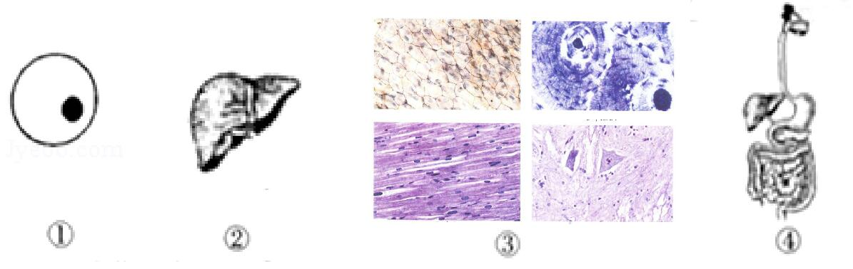
2．下图表示人体结构层次的示意图，以下分析错误的是（ ）

A．结构层次从微观到宏观是①→③→②→④，不同的④组成人体
B．①是受精卵，它通过细胞分化形成③
C．④中的唾液腺主要由上皮组织和输导组织构成
D．③有四种基本类型，其中上皮组织具有保护、分泌等功能
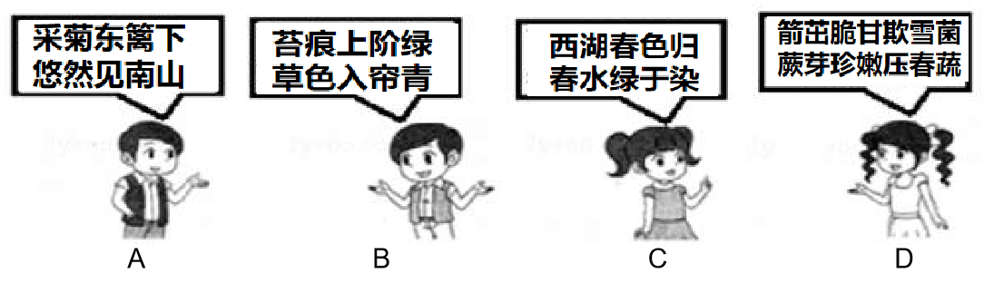
3．伴随着《中国诗词大会》的火热进行，济南市某中学举办了生物诗词大会。在单人追逐赛环节，要求选手说出有茎和叶植物的诗词。下图中哪位选手会被淘汰？（ ）

4．秃鹫在成长的过程中，学会将骨从空中扔到岩石上摔碎后再吞食。从动物行为获得途径上看，与此类似的行为是（ ）
A．鹦鹉学舌、杯弓蛇影、老马识途 B．闻鸡起舞、惊弓之鸟、公鸡报晓
C．望梅止渴、蜘蛛结网、孔雀开屏 D．谈虎色变、蜜蜂采蜜、画饼充饥
5．西瓜甘甜可口，有关西瓜的繁殖，下列说法正确的是（ ）
A．西瓜花是两性花，但需要异花传粉才能完成B．西瓜瓤是由子房发育而来的
C．西瓜子和葵花籽在结构层次上是一样的
D．在果实成熟期，根吸收的水分主要提供给果实
6．下列有关哺乳动物运动的叙述，错误的是（ ）
A．运动系统由骨骼、骨连结和骨骼肌组成
B．关节软骨及关节腔内的滑液使关节运动具有灵活性
C．一块骨骼肌至少附着在相邻的两块骨上
D．在运动中，关节起支点作用，骨骼肌起动力作用
7．下列关于微生物的叙述，错误的是（ ）
A．所有的细菌都是单细胞个体，可以通过分裂的方式繁殖后代
B．酵母菌是单细胞真菌，可用于酿酒和酿醋等
C．病毒无细胞结构，只能寄生在其他生物的活细胞内
D．噬菌体的细胞内无成形的细胞核,属于原核生物
8．《小蝌蚪找妈妈》邮票是中国发行的首版动画题材邮票。关于邮票中的动物，下列描述错误的是（ ）
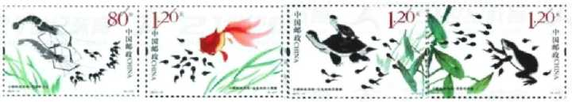

A.鱼和蝌蚪用鳃呼吸，青蛙用肺呼吸，并用湿润的皮肤辅助呼吸
B.图中生物的生殖方式均为卵生
C.虾的身体分部，体表有外骨骼，属于节肢动物
D.邮票中的所有动物由低等到高等排列顺序为虾→鱼→龟→青蛙
9．下列有关人体皮肤的叙述，错误的是（ ）
A．皮肤的表皮主要由上皮组织构成，具有保护作用
B．人体生命活动产生的代谢废物，有一部分由皮肤形成汗液排出，故皮肤具有排泄功能
C．皮肤真皮中的生发层细胞可以不断分裂产生新的细胞
D．皮肤受伤出血并感到疼，表明伤及真皮，因为真皮内有血管和感觉神经末梢
10．下列有关植物结构的叙述，错误的是（ ）
A．茎中导管位于木质部，由许多只有细胞壁的死细胞构成
B．长在主干顶端的芽叫顶芽，侧枝顶端的芽叫侧芽
C．枝芽顶端尖，基部较粗，外面有幼叶包被
D．无论顶芽或侧芽，都可能是花芽、枝芽、混合芽
11．下列关于用药和急救的做法，正确的是（ ）
A．伤口缓慢流出暗红血液，指压伤口近心端止血
B．煤气中毒、溺水和触电等会导致人突然停止呼吸，可进行人工呼吸急救
C．非处方药适用于自我治疗的小伤小病，可长时间服用
D．患流感时，可以使用抗生素杀灭体内病毒
12.图1和图2表示某人在两种状态下的呼吸情况，下列分析错误的是（ ）
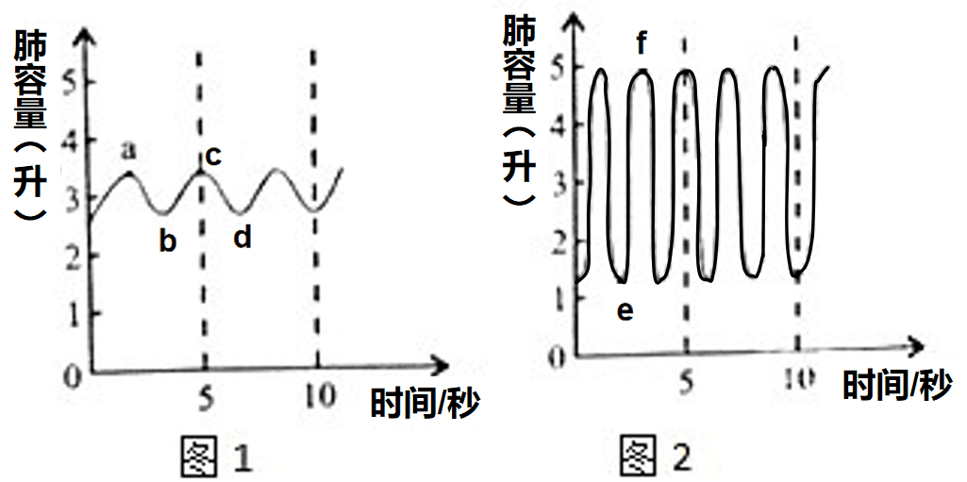

A．与图2相比，图1状态下呼吸深度较浅；ab段时，膈肌处于收缩状态
B．与图1相比，图2状态下呼吸频率较快，呼吸频率为30次/分
C．图1中a、c两点肺内气压等于外界气压；图2中f点与图1中的c点肺内气压值相等
D．图1 cd段，肺内气压大于外界大气压；图2可反映此人正在进行剧烈运动
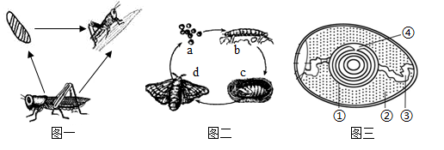
13.下列关于动物生殖和发育的说法正确的是（ ）

A．图一中动物的发育方式为不完全变态，在幼虫期对农作物危害最大
B．要想提高蚕丝产量，应延长图二中c蛹期
C．图三中含有细胞核的结构是④胎盘
D．图三中的卵细胞由①④和卵黄构成
14.下列关于遗传和变异的叙述，正确的是（ ）
A. 性状的遗传实质上是亲代通过生殖过程把性状传递给子代
B. 父亲患某种遗传病，母亲和孩子正常，则无法确定这个孩子是否有该病基因
C. 男性的肝细胞、口腔上皮细胞和精子中都含有Y染色体
D. 豌豆体细胞有7对染色体，则精子中有7条染色体，7个DNA分子和7个基因
15.如图是豆目植物的部分分类图解。下列叙述错误的是（ ）
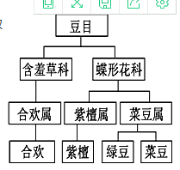
A．科是植物最基本的分类单位
B．合欢与紫檀同目不同属
C．图中分类单位由大到小的顺序是目、科、属、种
D．图中与绿豆亲缘关系最近的是菜豆
16.下列有关人的生殖、发育相关叙述正确的是（ ）
A．“女大十八变，越变越好看”，与此相关的器官是雌性激素
B．胚胎发育过程中营养物质来自卵黄和母体
C．胎儿与母体进行物质交换的结构是胎盘和脐带
D．男性、女性发育到青春期，生理和心理发生变化只由雄性激素和雌性激素调控
17.下列有关植物生殖的描述，错误的是（ ）
A．组织培养通过细胞的分裂逐渐发育成完整的植物体
B．经过传粉、受精，苹果树结出种子的繁殖方式属于有性生殖
C．嫁接时将接穗和砧木的形成层紧密结合，有利于双方产生的新细胞愈合在一起
D．利用植物的组织培养可以在短时间内大批量培育新个体
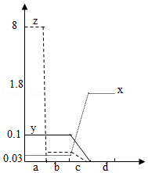
18.如图为某人肾单位内葡萄糖、尿素、蛋白质的含量变化曲线图，其中
a、b、c表示组成肾单位的有关结构，那a、b、c、d 内的液体及x、y、
z曲线所代表的物质名称正确的是（ ）
- b内是原尿，y是蛋白质 B．c内是原尿，y是葡萄糖
- a内是血液，z是葡萄糖 D．d内是尿液，x是尿素
19.生物的下列特征，不能体现生物适应环境的是（ ）
A．狼的双眼在头部前方，而羊的双眼在头部两侧
B．北极熊和南极企鹅身体外部都有厚厚的保温层
C．白釉在春季毛色呈棕黄色，冬季呈白色
D．蚯蚓和蚂蚁都能改变土壤结构
20.图表中的疾病与其致病原因不相符的是（ ）
A．A B．B C．C D．D
选项 | 疾病 | 病因
A | 坏血病 | 缺乏维生素C
B | 侏儒症 | 幼年时甲状腺激素分泌不足
C | 地方性甲状腺肿 | 饮食中缺碘
D | 贫血 | 缺铁

21.下列关于传染病和免疫的说法正确的是（ ）
A．血吸虫病属于体表传染病
B．免疫对人体总是有益的，人体的免疫功能越强越好
C．加强锻炼增强免疫力、搞好个人卫生都属于切断传播途径
D．抗体的成分是蛋白质，移植的器官一定属于抗原
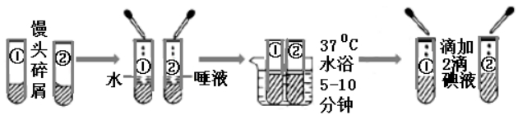
22.下列关于图中所示实验的叙述，正确的是（ ）

A．该实验可以证明唾液将淀粉分解为麦芽糖
B．水浴保温前分别在两支试管中进行搅拌，可使实验现象更明显
C．滴加碘液后，两试管中的颜色变化是①不变蓝，②变蓝
D．该实验可以得出37℃时唾液淀粉酶的活性较强的结论
23.对新鲜蔬菜的保存，以下最合理的方法组合是（ ）
①冷冻 ②冷藏 ③湿润 ④干燥 ⑤低氧 ⑥无氧
A．①③⑥ B．①④⑤ C．②③⑤ D．②④⑤
24.下列关于生命演化的叙述，合理的是（ ）
A．米勒实验证明在原始地球条件下，能产生原始生命
B．古人类化石是人类起源于古猿最直接的证据
C．原始哺乳类是由原始鸟类进化来的
D．生物进化是遗传变异和人工选择共同作用的结果
25.近年来，习近平生态文明思想已逐渐深入人心，“绿水青山就是金山银山”等绿色生态理念家喻户晓。下列各项活动中，不符合以上理念的是（ ）
A．建立自然保护区能有效保护生物多样性
B．把濒危动物暂时迁出原地，移入濒危动物繁育中心
C．为防止地面污染，把有毒工业废渣埋入地下
D．强调保护生物多样性并不意味着禁止开发和利用

第Ⅱ卷（非选择题 共50分）
- 非选择题（本大题包括7个小题，每空1分，共50分）
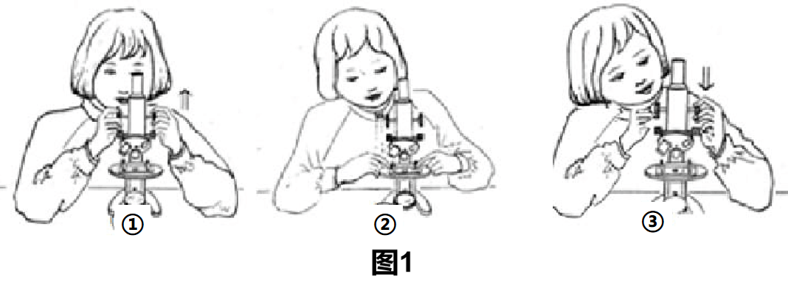
26.(7分)小萌同学是一位生物学爱好者，喜欢用显微镜观察各种生物。下面我们跟随小萌一起走进神奇的微观世界。

（1）在用显微镜观察的过程中，小萌反复调整焦距，始终没有在视野中找到所要观察的物像。其原因可能是图1①～③操作步骤中的 不正确（填序号）。
（2）图2是小萌在显微镜下观察到的不同生物的结构。其中属于单细胞生物的有 ，小萌在显微镜下找不到细胞壁的有 。（填序号）
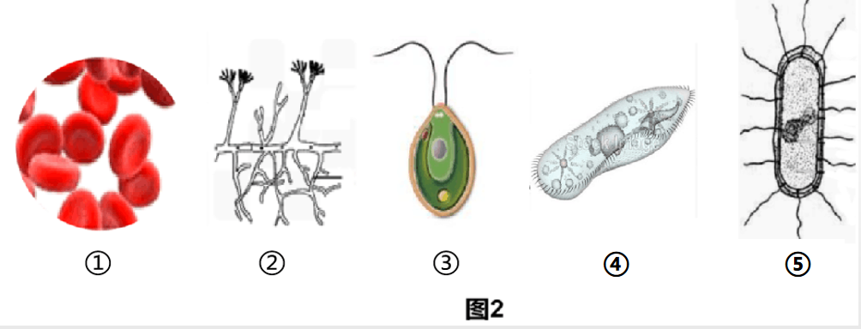
（3）小萌在观察根尖装片时，进行了如图3所示的操作，该步骤是 。图4中的①是细胞核内被染成深色的 ，要想看清此结构，对光时应将视野调 （亮或暗）。根据图四中细胞的形态结构，可以判断小萌观察的区域是根尖的 区。
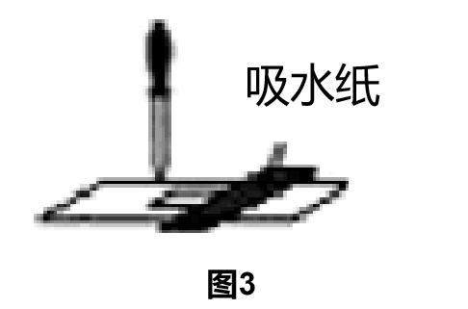
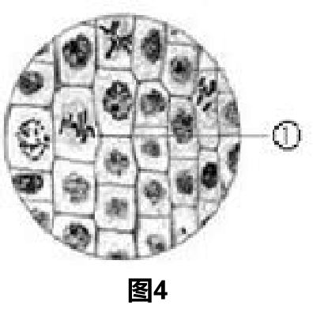

27.（5分）大豆原产中国，全国各地均有栽培，至今已有五千年的种植史。请回答以下有关大豆的问题：
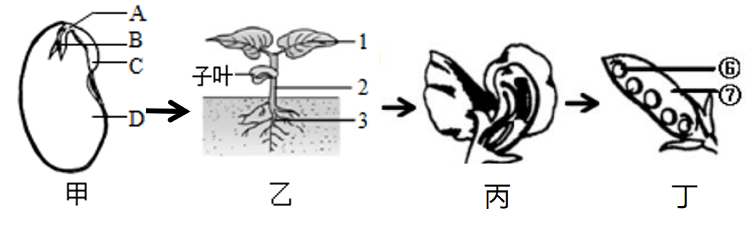

（1）在江淮地区，大豆一般选择小麦收获后开始播种。大豆萌发所需要的营养来自图甲中
的[ ] ，图乙中的1是由图甲中的[ ] 发育而成。
（2）大豆播种后，大约50—60天开花，开花结荚期适宜温度为20—28℃，低于14℃不能开花，结荚延迟。这说明植物的生长发育与 等环境因素密切相关。大豆开花结荚期应适当增加含 的无机盐。
（3）图丁中的⑥是由 发育而成。
28.（7分）节能减排，绿色出行。公共自行车已遍布济南市区，为市民出行带来了方便，也成为一道亮丽的风景线。在骑自行车时需要人体的各种器官、系统的协调才能完成。请据图分析回答：
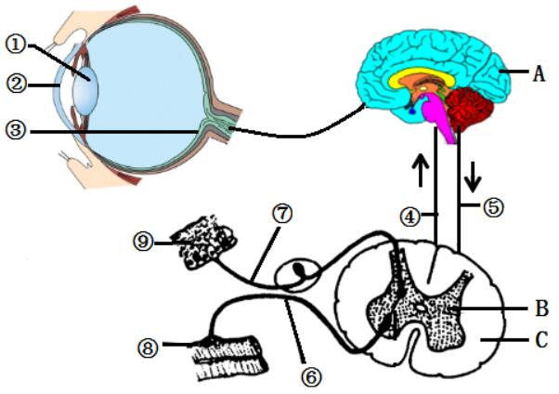

（1）在马路上骑自行车时，需要“眼观六路，耳听八方”。我们能看清远近不同的物体主要靠 调节[ ] 的曲度实现。听到远处救护车的鸣笛声时，应该择机避让，听到“鸣笛声”的部位是 。
（2）行至路口时，发现红灯应停车等待，此反射属于 反射。此时大脑皮层相关的神经中枢发出神经冲动，沿着脊髓白质中的⑤ ，传递到脊髓相应的神经中枢，再经传出神经纤维到[ ] ，完成停车动作。
（3）综上所述可知，通过 的调节作用，各项生理活动相互协调，使人体成为一个统一的整体。
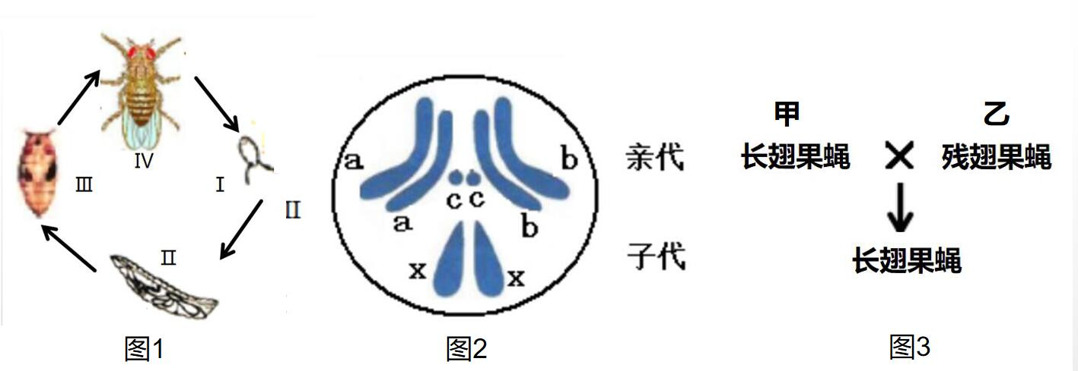
29.（7分）在20世纪生命科学发展的历史长河中，果蝇成为经典遗传学的“主角”，被誉为“培养”诺贝尔奖得主的小昆虫。如图分别为果蝇发育过程、体细胞染色体、杂交实验示意图，请据图分析回答：

（1）25℃条件下，果蝇约10﹣12天繁殖一代。如图1所示，像果蝇这样的发育过程称
。
（2）果蝇体细胞内有4对染色体，其性别决定方式与人相同。据图2判断，该果蝇性别
为 ，其产生的生殖细胞的染色体组成是 。
（3）果蝇个体有长翅和残翅之分，这在遗传学上称为 。
（4）果蝇的长翅和残翅基因位于b染色体上。甲为长翅，乙为残翅，两只果蝇杂交，产生子一代。若子一代均为长翅，则显性性状是 。让子一代中雌、雄果蝇相互交配，子二代的性状表现为 ,二者比例为 。
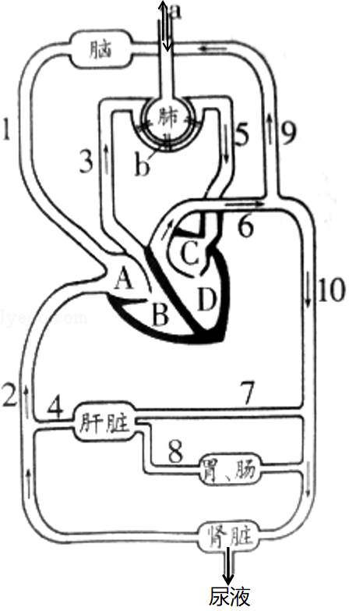
30.（8分）如图是人体部分生理活动示意图，图中A﹣D表示心脏腔室，1﹣10表示血管，a、b表示人体的生理活动，请据图回答：
（1）b表示肺泡内的气体交换，该生理过程发生在 循环中。
（2）构成组织细胞的基本物质来自食物中的 ，
该物质被消化后吸收进入血液，首先到达心脏
的哪个腔？
（3）用餐后，人体内血糖浓度最高的血管是 （填数字），健康人餐后两小时血糖浓度会下降，主要原因
是 的调节作用。
（4）当血液由B流向3时，房室瓣的状态是 。
（5）与样本A相比，样本C所含物质成分及含量发生明显变化的原因是 。
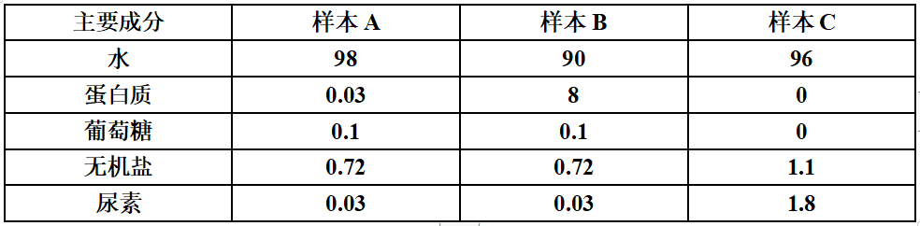

（6）有氧运动能够保障人体细胞获得充足的氧气，外界氧气至少透过 层细胞膜才能被脑细胞利用。
31.（8分）下图为小明同学探究植物某些生理活动的示意图，装置中A、B均是透明的。请据图回答：
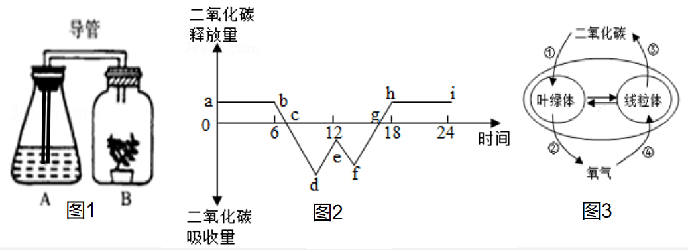

（1）小明想利用图1装置验证二氧化碳是绿色植物进行呼吸作用的产物，他应在A瓶中注入澄清的 ，同时将B瓶置入 环境中。观察B瓶，发现其内壁有水珠产生，水珠主要来自植物的 作用。
（2）小明把B瓶中的植物从瓶内取出，置于室外培养，测得该植物释放和吸收二氧化碳含量的情况如图2所示。图2中有机物积累最多的点是曲线上的 。
（3）图3中的叶绿体和线粒体是植物细胞内的两种 转换器。其中①②代表的生理过程是 。当植物进行此生理过程时，对应图2中的时间段是 。
（4）当外界温度降低时，图2中的a 点会向 （上/下）移动。
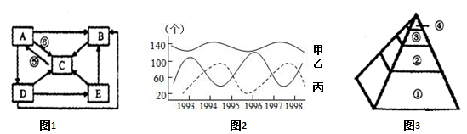
32．(8分)如图是某一生态系统中碳循环示意图及部分生物的食物关系。请据图回答问题：

（1）图1中的C代表 ，B在碳循环中的角色是 。
（2）若图2中的甲、乙、丙分别对应于图1中的某一生物成分，那么E对应于图2的 。图2中的甲对应于图3能量金字塔中的 。
（3）请写出图1中的一条食物链 。如果图1中的生产者有5000kg，按能量流动最大传递效率计算，则E生物可能增重 kg。
（4）图1中碳元素在生物与生物之间主要以 形式循环。通过过程[ ] 由无机环境进入生物体。

